盂县民政局督导检查乡镇敬老院防汛安全及提质改造工作简报

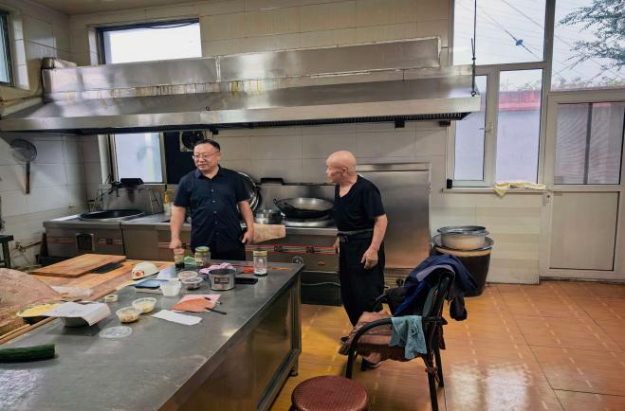
为扎实做好汛期民政服务机构安全防范工作，压紧压实安全生产责任，加快推进敬老院提质改造工程落地，近日，县民政局局长带队深入路家村镇、秀水镇敬老院，开展防汛安全专项督查及项目建设进度督导。
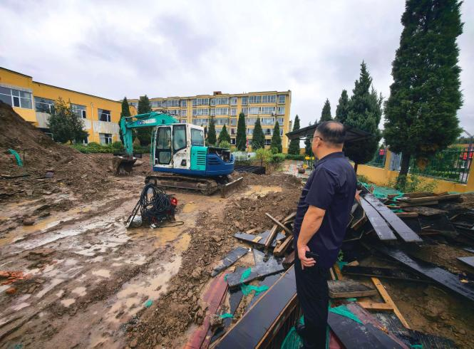
重点围绕敬老院房屋结构、屋面墙体、排水系统、低洼地段、电路设备、防汛物资储备、应急预案、值班值守等关键内容开展全面排查。详细查看院内排水渠、雨水管网通畅情况，仔细检查防汛沙袋、应急照明、物资储备是否充足到位，认真查阅汛期巡查记录、隐患台账、值班日志，现场叮嘱机构工作人员紧绷安全底线，密切关注雨情水情变化，常态化开展隐患自查自纠，坚决防范各类汛期安全事故发生。
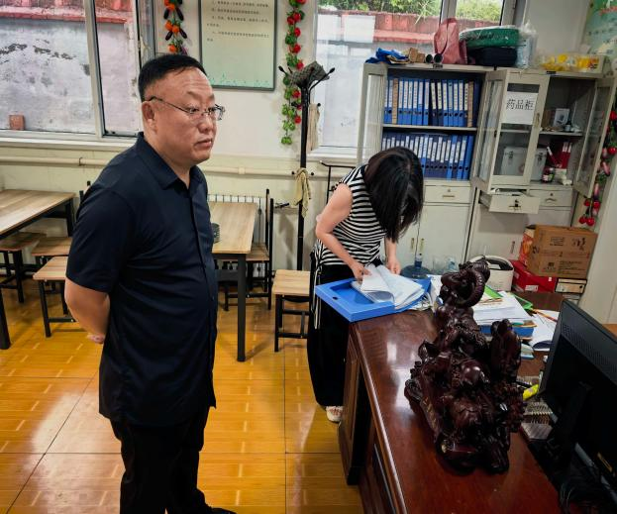
在提质改造工程检查中，工作组实地核查两所敬老院升级改造成效。秀水镇敬老院提质改造工程已全部完工，院内居住环境、基础设施、消防配套、功能布局得到全面优化提升，整体服务条件显著改善，已实现规范化运行。路家村镇敬老院主体提质改造已完工，当前正有序推进消防改造专项工程，施工进度稳步推进，按照既定计划将于9月底全面完成改造并达标验收。
同时重点明确近期的工作安排一是从严抓实汛期安全管控。严格执行24小时值班值守和领导带班制度，加密重点部位巡查频次，及时疏通排水管网，动态排查房屋渗漏、线路老化等隐患，做到问题日清日结、闭环销号。二是严把工程质量收尾关口。路家村镇敬老院要紧盯工期节点，细化施工细节，高标准完成消防改造收尾工作，确保按期保质完工、顺利验收备案。三是健全长效管护机制。改造完工区域及时完善设施管护制度，规范日常运维管理，持续优化居住环境和服务品质。四是提升精细化养老服务水平，全面保障在院老人居住安全、生活舒心。
下一步，县民政局将持续紧盯汛期安全生产和项目提质增效双重点，常态化开展养老机构督导检查，抓实隐患排查整治，加快工程收尾验收，不断夯实养老服务安全基础、完善养老服务硬件保障，全力守护老年人生命财产安全，推动全县养老服务工作提质升级。

